新 书 推 荐

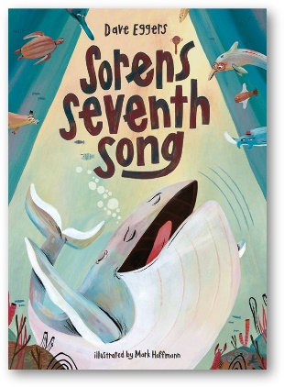
中文书名：《索伦的第七首歌》
英文书名：SOREN'S SEVENTH SONG
作 者：Dave Eggers，Mark Hoffmann（图）
出 版 社：Cameron Kids
代理公司：Abrams/ANA
页 数：56页
出版时间：2023年9月
代理地区：中国大陆、台湾
审读资料：电子稿
类 型：故事绘本

《纽约时报》畅销书作家戴夫·埃格斯新作！
一个关于不放弃的故事

索伦不想再听长得好像没有尽头的无聊曲子了
他有自己的想法
他能创作出自己喜欢的、也受其他鲸鱼欢迎的歌曲吗？
面对失意，勇气意味着不放弃

这本书向未来可能会成为文学艺术创作者的小读者们说明
即便练习了很多次，也可能会失败
但是只要坚持不懈，总有一天会成功

这个故事充满积极的心态和顽强的精神
画风可爱幽默，趣味十足
非常适合父母和孩子共同阅读

内容简介：

年轻的座头鲸索伦喜欢音乐，但他厌倦了沉闷冗长的歌曲，这些歌曲在他认识的成年鲸鱼中流行，这让他很沮丧。对于歌曲他有更好的想法：短一点的，带有小鼓甚至是马拉卡琴的快节奏曲子。不幸的是，每次他与他的朋友们分享他的新曲子时，他都会得到不那么令人鼓舞的反馈，甚至有其他鲸鱼在尽量压低声音呕吐。

在这个关于坚韧和顽强的欢快故事中，戴夫·埃格斯为所有年龄段的读者提供了基本的创作建议：你的初稿可能很烂。

本书卖点：

著名畅销书作家：埃格斯是国际畅销书和获奖作家，也是普利策奖的决赛选手。

倡导坚持的力量：正如《索伦的第七首歌》所叙述的那样，熟也许不能生巧，但确实能使人进步！这本书所传达的信息强调的是，坚持不懈地努力，才能获得成功。本书的信息强调了在追求目标的过程中，坚持和顽强的重要性。

激动人心的魅力：故事中出现了大量的鲸鱼呕吐物和令人啼笑皆非的时刻！

作者简介：

戴夫·埃格斯（Dave Eggers）是为各年龄段读者写的书的作者，包括《眼睛和不可能的事》（The Eyes and the Impossible）和《圆圈》（The Circle），以及为年轻读者写的许多书，包括《她的右脚》（Her Right Foot）、《公民能做什么？》（What Can a Citizen Do?）和《举起手来》（The Lifters）。他是独立出版公司McSweeney's的创始人，也是青年写作中心826 Valencia的联合创始人，坐落在一个为海盗提供用品的商店后面，在这个中心的激励下，世界范围内数十个写作中心得以成立。

马克·霍夫曼（Mark Hoffmann）是一位插画师，也是蒙特塞拉特艺术学院的教授。他作品包括《Iamasaurus》、《Poop》和《A Is for Apple, Unless ...》，都是由Cameron Kids出版。他与他的妻子、儿子住在新罕布什尔州南部。

内文插图：

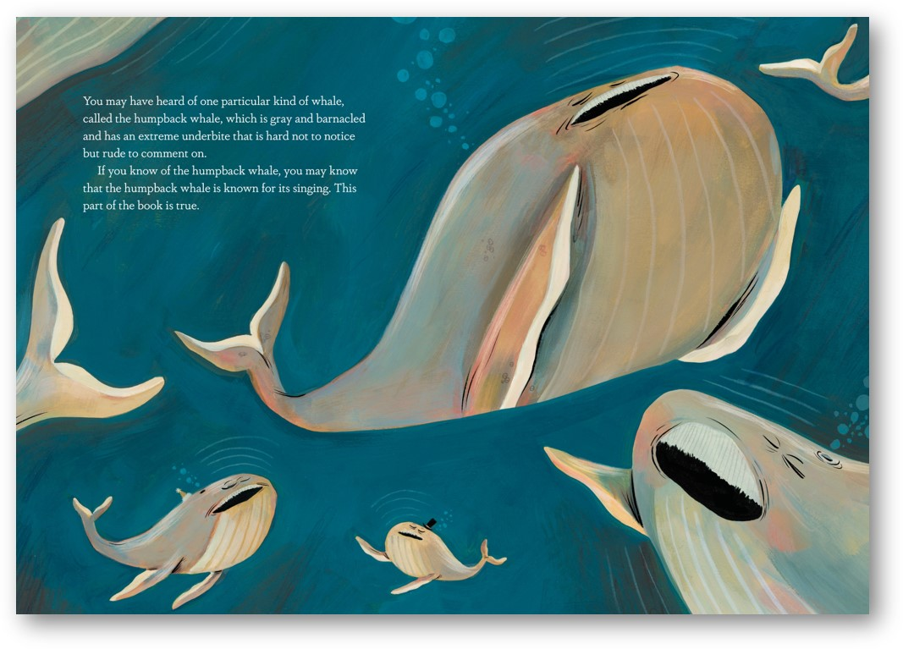
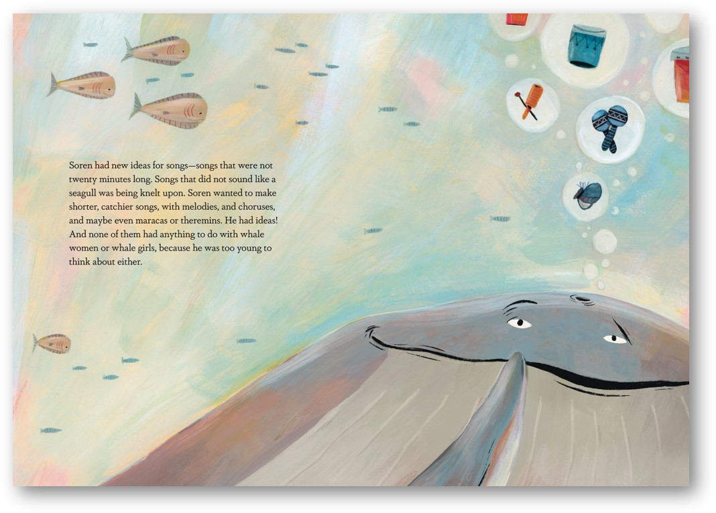
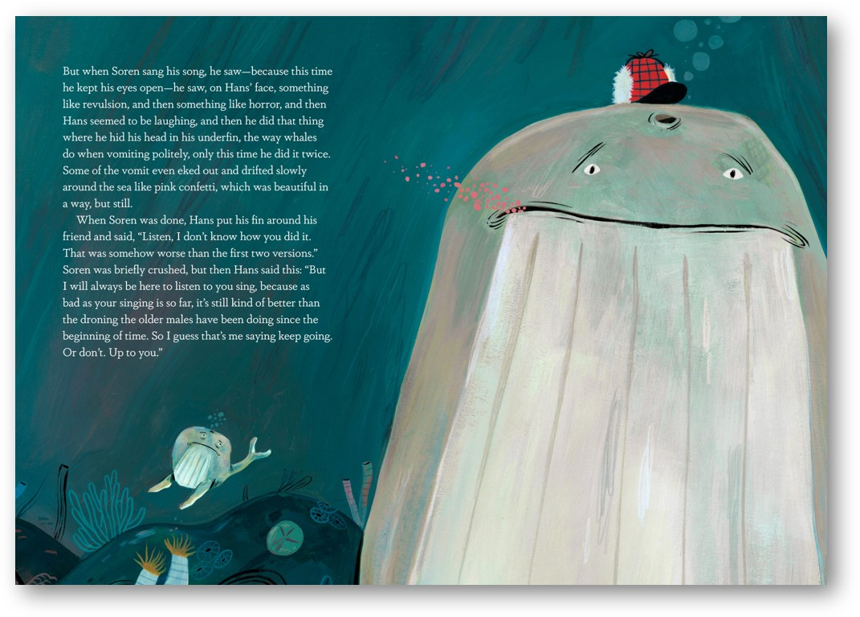

谢谢您的阅读！
请将回馈信息发至：Echo Xue（薛肖雁）
安德鲁﹒纳伯格联合国际有限公司北京代表处
北京市海淀区中关村大街甲59号中国人民大学文化大厦1705室, 邮编：100872
电话：010-82449325
传真：010-82504200
Email: Echo@nurnberg.com.cn
网址：www.nurnberg.com.cn
微博：http://weibo.com/nurnberg
豆瓣小站：http://site.douban.com/110577/
微信订阅号：ANABJ2002

